Intracoastal Waterway (ICW)
Norfolk - Virginia -- Savannah – Georgia
Avril 2010
Après un hivernage à Deltaville, Virginie, au
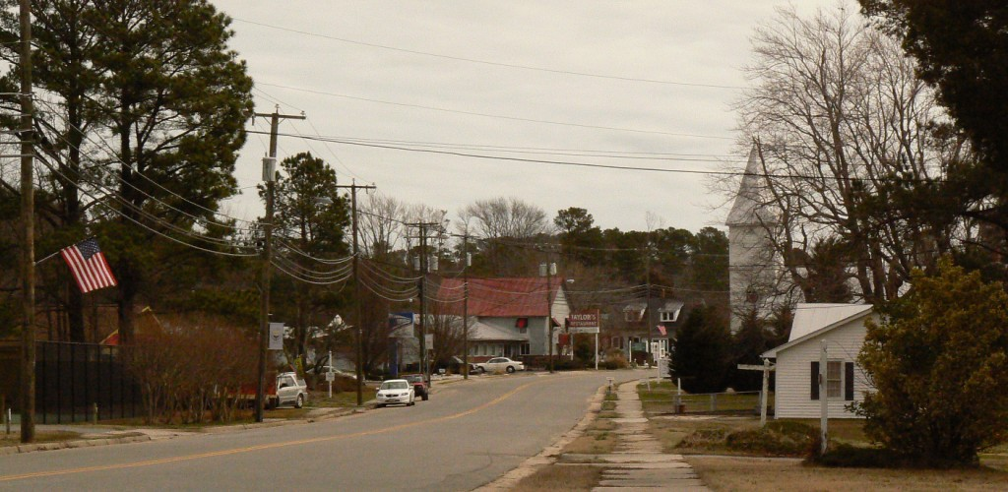
Au chantier Deltaville Yachting Center (info@dycboat.com) nous souhaitons descendre la cote US jusqu’à Savannah via Charleston avant de traverser vers les Bermudes puis les Açores. Cet épisode clôture une navigation le long de la cote US depuis Northeast Harbour dans le Maine.
Notre voilier a un tirant d’air de 18,3m (61 pieds) antennes comprises et un tirant d’eau de 1,90 m (arrondi à 6,50 pieds).
Compte tenu de ce que nous avons pu lire, le risque d’échouage nous fait hésiter à emprunter l’Intracoastal Waterway (ICW).
Nous faisons la connaissance à Deltaville de Christian et Anne Marie qui naviguent à bord d’Akéla dont le tirant d’eau est identique. Christian et Anne Marie ont déjà pratiqué l’ICW l’an passé et se préparent à les emprunter de nouveau. Nous décidons donc de descendre ainsi de Norfolk à Beaufort, North Carolina. Nous suivrons d’ailleurs, pendant les 4 jours de cette navigation, scrupuleusement le sillage de nos “ouvreurs“ dans les zones délicates.

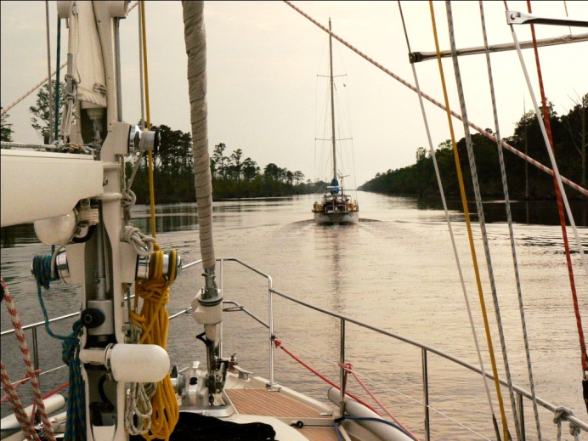

La météo, vents bloqués au SW, normal en cette saison, et curiosité aidant, nous emprunterons finalement l’ICW jusqu’à Savannah.

Norfolk Virginia – Beaufort. North Carolina

Attention pour les voiliers limite en tirant d’air, il y a un pont à 64 ft à l’extrémité Est de Alligator – Pungo Canal

Arrivée sur Norfolk depuis la baie de Chesapeake. Mouillage devant la marina Tide Water Yacht Agency.
Pas de difficulté de navigation particulière sur ce tronçon Norfolk - Beaufort. Le tirant d’eau ne pose pas de problème. Il y a d’ailleurs quelques zones assez ouvertes pour pouvoir naviguer à la voile sans appréhension. Les premières heures de route sont assez lentes pour cause de ponts mobiles successifs. Comme souvent sur les ICW, où les courants sont pour ainsi dire omniprésents, il est intéressant d’arriver à Beaufort avec le courant favorable. Sur les ICW, les courants atteignent fréquemment 1 à 1,5 nds. Parfois 2 nds.
Suivant notre ouvreur, nous prenons sur ce trajet les 3 premiers mouillages avec à peine 30 cm sous la quille. Dans cette première partie, le marnage n’est que d’environ 50 cm sans tenir compte des effets significatifs de tous les paramètres météo du moment, tels que vent et pression atmosphérique.
Nous réduisons le pied de pilote du sondeur à 20cm et il serait peut être même préférable de le mettre à 0 pour avoir une information précise jusqu’au dernier moment…. Il ne s’agit que de vase molle.
Mouillages :
- J 1 : après Pungo Ferry et Statute Miles 30 à l’embouchure de Blackwater Creek,
(36°17.53 / 75°58.15)
- J 2 : sortie Alligator River – Pungo R Canal à W bouée 23 (35°33.10 – 76°28.13)
- J 3 : Adams Creek, entrée Cedar Creek ( 34°55.95 – 76°39.42)
- J 4 : Beaufort – NC, mouillage devant la ville après avoir contourné Radio Island par le Sud
Escale plaisante à Beaufort mais super marché, loin, à la sortie de la ville. Heureusement ici comme ailleurs aux USA, nous voyant très chargés un Américain nous reconduit au port.

Beaufort NC – Charleston SC

Les passages des petits“ inlets“ qui jalonnent ce parcours, lieux de contact entre l’ ICW et la mer, s’annoncent plus ardus. Les horaires de marées nous sont favorables mais à marée basse, grand coef cela pourrait être très très juste pour nos 6,5 ft de TE. Les profondeurs et l’emplacement des bancs varient régulièrement.

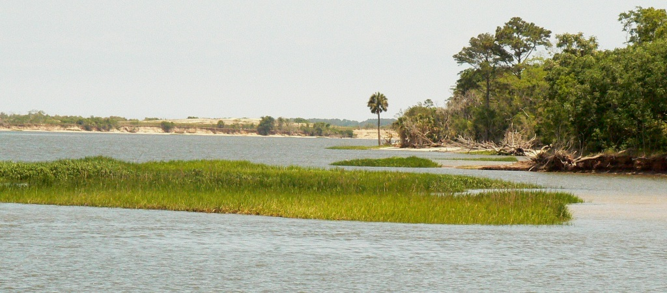

- J 5 : Mouillage à Mile Hammock Bay, juste avant Statute M 245. L’endroit, au milieu d’un camp d’entraînement militaire avec tournoiement des hélicoptères militaires jusqu’en soirée, n’est pas des plus plaisants. Cependant, par rapport aux distances, mouillage bien placé pour nous.

- J 6 : Mouillage agréable à Southport dans le petit bassin “Old Southport basin“. Il y a de la place pour 2 bateaux au mouillage. Il y a un ponton public au fond du bassin, pour 1 bateau !

- 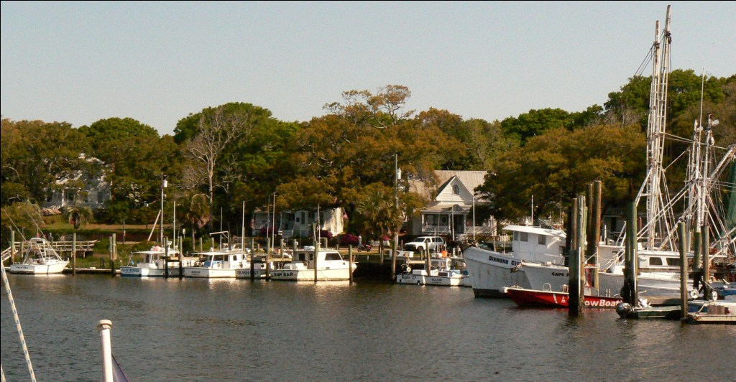

- J 7 : En passant Shallotte Inlet, Statute M 330, nous faisons l’expérience du très très juste en donnant trop de tour à une drague en plein travail ! Une marche arrière et les conseils du pilote nous remettent à flot instantanément.
Mouillage en eau profonde à la jonction Calabash River / Little River (33°52.34 - 78°34.20) après le passage d’un seuil limite, moins de 2 m d’eau à marée basse. Il est intéressant d’enregistrer sa trace, si possible, en pénétrant dans ce genre de mouillage.

- J 8 : Départ au lever du jour. La sonde à l’entrée nous convainc de partir avant la mi-marée descendante pour assurer le passage du seuil bien qu’il eu été préférable de partir au début du flot. En route pour Georgetown, nous suivons le cours de la Waccamaw River. Superbe, et navigation détendue dans beaucoup d’eau. Mouillage pour déjeuner au milieu de la forêt “vierge“.

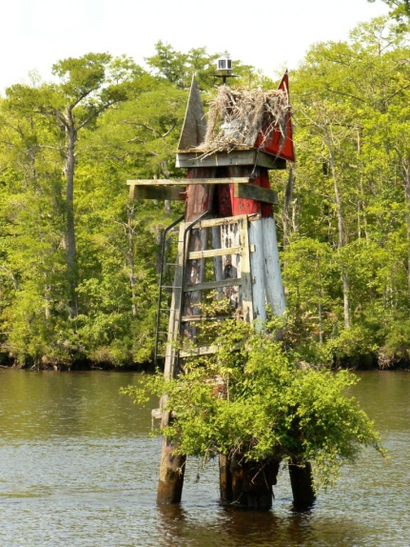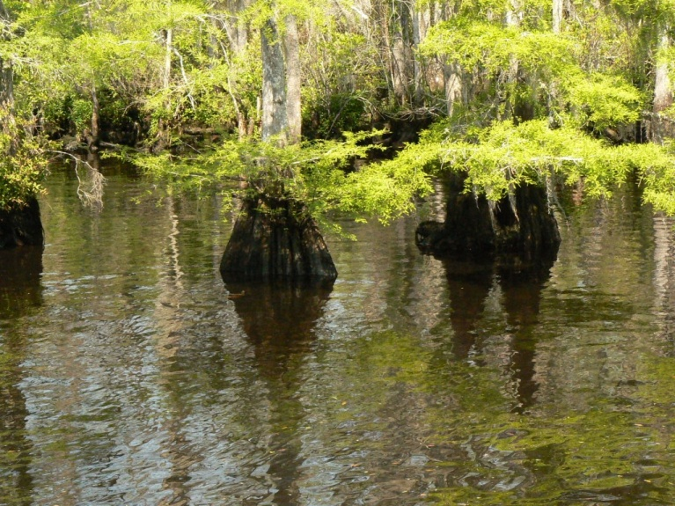

- Mouillage à Georgetown entre l’ilot et les quais.

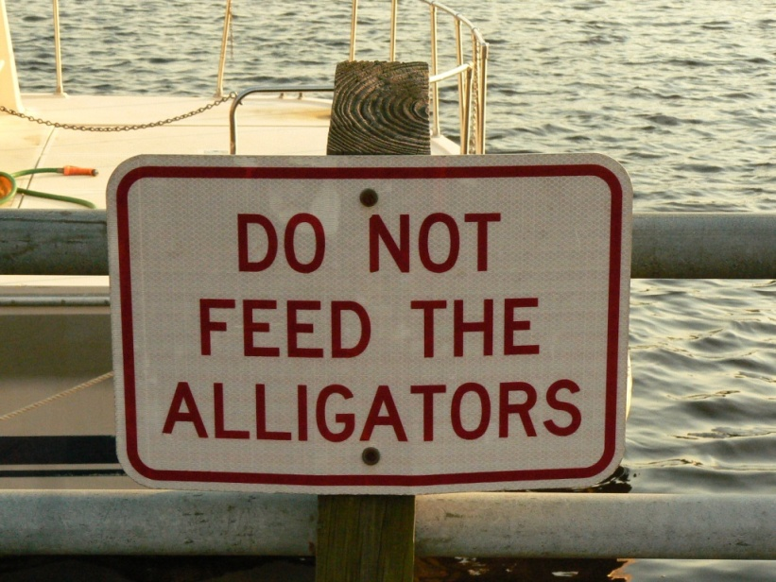

- J 9 : Arrivée à Charleston, après avoir longé“ Isle of Palms“.

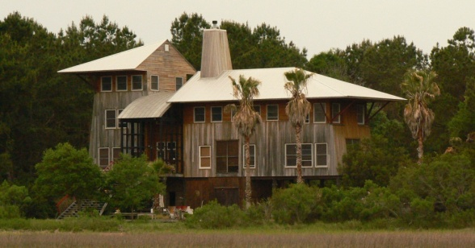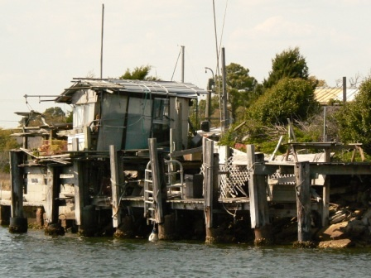

Le dernier pont fixe du parcours (65 pieds) ne laisse avec une marée haute de +1, 80 m que 63,5 pieds de tirant d’air. Dans les secteurs à marnage significatif, il y des échelles de hauteur sur les piles des ponts. Plus on fait route vers le Sud plus le marnage augmente. A Charleston, par exemple, il varie d’environ 1,20 m à 2,00 m ce qui est significatif pour prévoir sa navigation si nécessaire. Aussi bien pour le tirant d’air que le tirant d’eau. Attention, plus de tirant d’eau = moins de tirant d’air et …
Très agréable escale à Charleston (6 J)

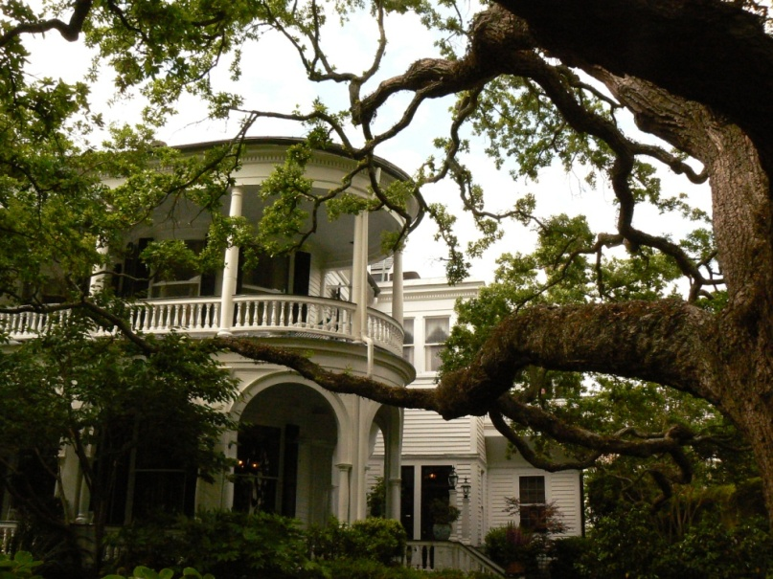

bien que le mouillage soit très clapoteux par vent modéré même de SW pour cause de courant. Se rapprocher raisonnablement du pont améliore les choses. On profite de l’abri de la pointe Albermale. Mouillage 32°46.53 – 79°57.12
Supermarchés très bien approvisionnés de l’autre coté de la ville (3km).

Charleston South Carolina – Savannah Georgia

- J 16 Escale à Beaufort SC. Arrivons trop tard pour passer le pont ouvrant, Ladies Island Bridge nous mouillons au Nord du pont en limite du chenal sur bâbord.
C’est à la sortie Ouest du Ashepoo Coosaw Cutoff, Statute M 518, que nous connaissons notre première et seule réelle inquiétude sur ces 586 St M parcourus jusqu’à Savannah. A PM + 5 h, H = + 15 cm, théoriquement. Après quelques dizaines de mètres parcourues sondeur à 0 mais bateau flottant, les 30 derniers mètres ont été surfés sur la vase, notre semelle de quille plate et large nous a-t-elle aidée ??
Profondeur estimée à marée basse environ 1,75 m, moins de 6 ft.

- J 17 Arrivée à Savannah. Amarrage au quai public. Juste derrière les bateaux de promenade à roues à aubes.

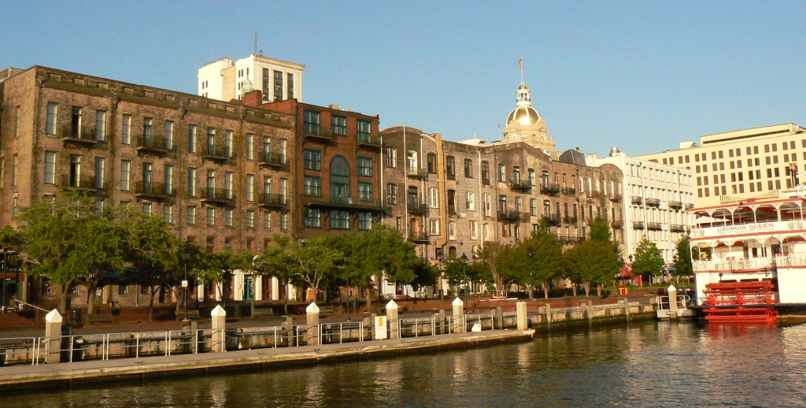

Payant, pas payant ? Nous recevons la visite de la préposée dont le bureau est dans le grand bâtiment sur l’autre rive. Gratuit, mais on se demanderait si ce n’est pas selon l’air du temps ou le sourire de l’équipage. Eau à partir d’une conduite qui court au bord du quai en dur. Electricité aléatoire. Pas de GO sur les quais. Le weekend, le ponton peut être occupé en totalité jusqu’en début de soirée par des petits bateaux en ballade Attention, en Avril 2010, ce quai était réservé du Lundi 15h au Mercredi 6h du matin, voir 12h, à l’escale d’un petit paquebot qui fait une rotation. Nous partons donc pour Thunderbolt le Lundi matin. Les marinas sont ici hors de prix + de 3$ / ft et tarif non négociable à la différence de ce que nous avons connu jusqu’en baie de Chesapeake.

- J 18 Mouillage à Thunderbolt en eau profonde en face de Herb River, 1 M après Thunderbolt.

- J 19 Nuit à la marina Hinckley Yacht Service. GO disponible à Thunderbolt Marine. Un super marché Pigly Wiggly en ville, 2 km, et hypermarchés de la périphérie de Savannah accessibles en taxi. En profitons pour préparer notre traversée vers les Bermudes

- J 20 Retour à Savannah pour 5 jours d’escale avant de quitter les USA.
Par l’absence de commodités domestiques ou techniques à proximité du port, nous considérons que Savannah n’est pas une très bonne base de départ pour une traversée. Mais plaisir d’être amarré en ville pour en profiter. Si besoin, pousser jusqu’à Thunderbolt pour l’avitaillement.

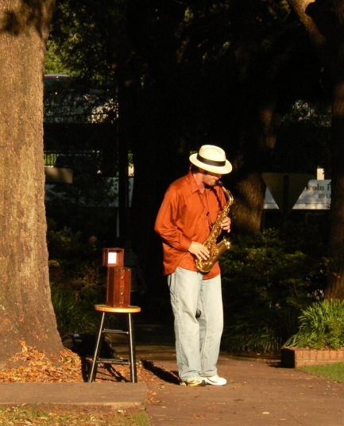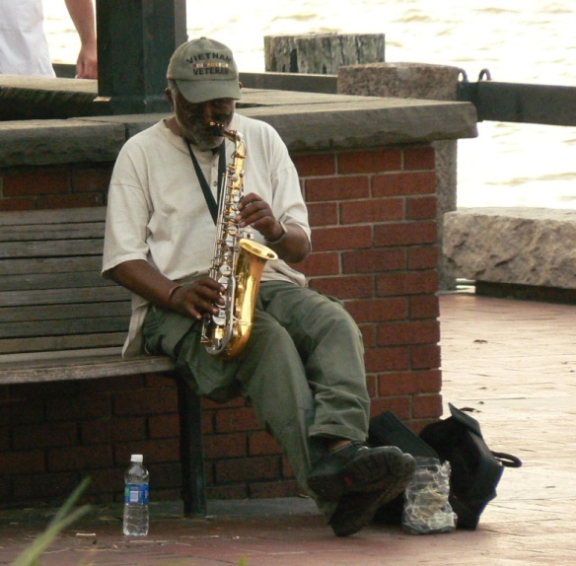

A Savannah, nous retrouvons Akéla pour une dernière escale commune car nos routes se séparent ici.
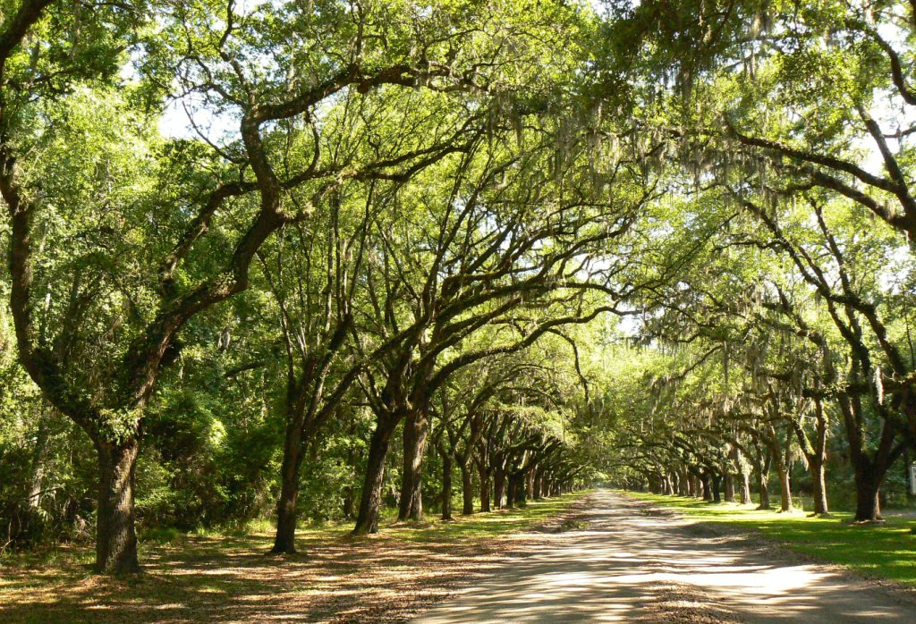

Documentation utilisée:
- Carte électronique Navionics (à bord d’Iléna, écran multifonction au poste de barre)

- Folio Maptech ChartKit – Norfolk.VA to Fernandina Beach.FL and ICW région 6.
Nous avons préféré, en complément de la carte électronique utilisée pour le très court terme, ces cartes qui permettent une vision à plus longue distance de la navigation plutôt qu’un recueil très répandu au format +/- A4 dont je n’ai plus le nom à l’esprit.
Inclus planches de vues aériennes et cartes pour la navigation côtière.
129 $ pour environ 700 M de route.

- Guide Dozier’s Waterway Guide. Atlantic ICW 2010. De la pub certes mais surtout beaucoup d’infos pratiques pour la navigation et les escales. Nombreuses photos et vues aériennes. Horaire des marées de Septembre N-1 à Décembre N.

- Un plan important de remise à niveau de l’ICW est en œuvre. D’ailleurs nous avons à plusieurs reprises rencontré des dragues en action ;
Il est possible sur le site ci-dessous de consulter le programme de travaux et donc de connaître les hauteurs d’eau actualisées en fonction de l’avancement des dragages. www.saw.usace.army.mil/nav. Des cartes de sondes et des tableaux chiffrés au format PDF y sont disponibles.

Déclaration des escales
- A propos de l’information aux US Customs de nos escales, nous avions abandonné depuis le New Jersey les contacts systématiques pour ne les joindre qu’en arrivant dans un nouvel état. Ceci sur l’avis de mon interlocuteur du New Jersey, contrairement à ce qui nous avait été recommandé lors de notre entrée aux USA et que nous avions respecté jusque là sans déclencher la moindre réaction. Aucun souci non plus avec cette nouvelle procédure. Alors… ?
- N° d’appel (Avril 2010)
Norfolk – VA : 1-757-533-4210
Moorhead City - NC : 1-252-726-5845
Wilmington – NC : 1-910-772-5900
Savannah – GA : 1-912-232-75/07
Pour, entre autre, faciliter ces prises de contact, nous nous étions équipés d’un téléphone portable TracFone. 30 $ + carte 20 $ pour 120 mn de conversation. Possibilité d’appeler vers l’étranger au tarif intérieur. Vendu entre autre par l’enseigne Radioshack très présente.

Bonnes navigations aux Etats Unis.
Philippe

